Ojos azules



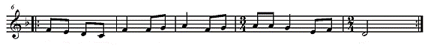

Ojos azules no llores  
No llores ni te enamores  
Llorarás cuando me vaya

Cuando remedio ya no hay

Tú me juraste quererme  
Quererme toda la vida  
No pasaron dos, tres días  
Tú te alejas y me dejas

En una copa de vino  
Quisiera tomar veneno  
Veneno para matarme  
Veneno para olvidarte